TECNOLÓGICO NACIONAL DE MÉXICO
INSTITUTO TECNOLÓGICO DE CELAYA
Departamento de Ingeniería en Sistemas y Computación

Avance de proyecto
ASIGNATURA:
Estrutura de datos
GRUPO:
B
ESPECIALIDAD:
Ingenieria en sistemas computacionales
DOCENTE:
M. I. Carlos Gerardo Euresty Uribe.
ALUMNO(A):
Alan Daniel Méndez Jiménez
Jared Ayala Enriquez

- Objetivo general de proyecto
- Justificacion
- Marco teorico
- Elaboracion del proyecto
  - Modelado con diagramas UML
  - Algoritmos y/o librerias usados
  - Informacion sustentable (CVS, BD, Grafos)
  - Elaboracion software sustentable (sprints, Analisis/DiseÃ±o/Impl.)
- Demostracion de su funcionamiento
- Vision prototipo final
- Analisis de los resultados
- Referencias de Internet
- Anexos (codigo completo)

Objetivo General del Proyecto
El objetivo general del proyecto es diseñar, desarrollar e implementar un motor de ajedrez completo y funcional en un entorno de consola, aplicando rigurosamente los principios de la Programación Orientada a Objetos (POO) y una arquitectura de software limpia, que sirva como una base robusta para la futura integración de una inteligencia artificial (IA) de nivel intermedio.
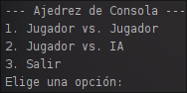
En la fase actual del desarrollo, correspondiente al segundo parcial, se han alcanzado y completado con éxito los cimientos fundamentales del proyecto, cumpliendo con la primera mitad de este objetivo general. El estado actual del proyecto es un motor de reglas robusto y totalmente funcional. Se ha implementado con éxito la totalidad de las reglas oficiales del ajedrez, incluyendo no solo los movimientos básicos de todas las piezas, sino también las dinámicas especiales y complejas como el Enroque, la Promoción del Peón, la Captura al Paso, y la lógica de finalización de partida (detección de Jaque, Jaque Mate y Ahogado).
En paralelo, se ha implementado la primera iteración de la Inteligencia Artificial, cumpliendo con la meta de un oponente de nivel "básico". Esta IA se basa en un algoritmo "Avaro" (Greedy). Su funcionamiento consiste en realizar una búsqueda de profundidad de un solo semimovimiento (o "ply"); es decir, evalúa todos sus movimientos legales inmediatos y selecciona aquel que produce la puntuación de material más alta en ese instante, sin anticipar las futuras respuestas del oponente. Esta implementación ha sido un paso crucial, ya que nos ha permitido desarrollar y validar la función de evaluación heurística (evaluarTablero), que es el componente esencial sobre el cual se construirá la IA avanzada.
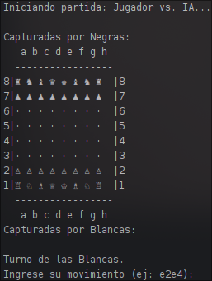
Con esta base sólida ya establecida, el objetivo para las fases restantes del proyecto es evolucionar esta IA "básica" y "miope" hacia el oponente "intermedio" y estratégico definido en el anteproyecto.
Esta meta final se alcanzará mediante la implementación del algoritmo Minimax, un pilar fundamental de la IA para juegos. A diferencia del algoritmo "Avaro", Minimax es un algoritmo recursivo que simula un "árbol de posibilidades", permitiendo a la IA "ver" varios semimovimientos en el futuro. Este algoritmo opera bajo el principio de que el oponente (el jugador "Min") siempre elegirá la respuesta que sea más perjudicial, y por lo tanto, la IA (el jugador "Max") debe elegir la jugada que le garantice el mejor resultado posible frente a esa oposición perfecta.
Para que esta búsqueda en profundidad sea computacionalmente viable y evitar la "explosión exponencial" de cálculos, la implementación de Minimax irá acompañada de su optimización esencial: la Poda Alfa-Beta (α-β). Esta técnica permitirá al algoritmo "podar" o descartar ramas enteras del árbol de búsqueda que sabe que no conducirán a un resultado óptimo, haciendo que la IA sea drásticamente más rápida y, por ende, más "inteligente" al poder alcanzar mayores profundidades en el mismo tiempo.
El resultado final de esta implementación será un selector de dificultad para el usuario, donde "Fácil", "Medio" y "Difícil" no serán valores arbitrarios, sino que corresponderán directamente a la profundidad de búsqueda (el número de plys) que el algoritmo Minimax tendrá permitido explorar, logrando así el objetivo de una IA desafiante y escalable.

Justificación de Acciones
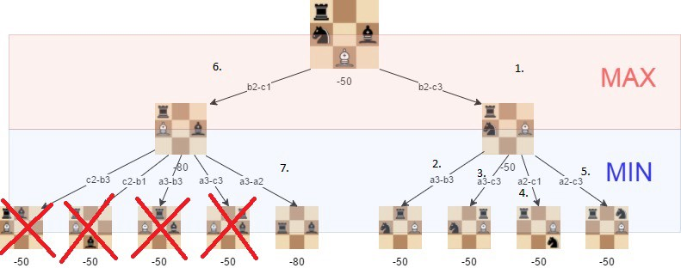
Esta fase del desarrollo se enfoca en cumplir el objetivo de "ofrecer un oponente controlado por la computadora con un nivel de dificultad básico-intermedio". La IA de nivel "básico" (algoritmo "Avaro"), aunque funcional, es insuficiente para un juego estratégico. A continuación, se justifican las acciones y algoritmos a implementar en esta tercera fase.

1. Elección e Implementación del Algoritmo Minimax
Justificación de la Acción: El algoritmo "Avaro" (Greedy) actual, con su búsqueda de 1-ply (un semimovimiento), es "miope" y predecible. Para evolucionar al nivel "intermedio", la IA debe ser capaz de planificar y anticipar. Se investigaron varias familias de algoritmos de IA para esta tarea:
Alternativa 1: Enfoques de Aprendizaje Automático (Redes Neuronales, MCTS): Algoritmos modernos como Monte Carlo Tree Search (MCTS), popularizado por AlphaZero, o sistemas basados en redes neuronales (NNUE), son el estado del arte. Sin embargo, se descartaron para este proyecto. Su naturaleza de "caja negra" (donde la toma de decisiones es aprendida, no programada explícitamente) y la alta dependencia de grandes volúmenes de datos de entrenamiento y librerías especializadas (como TensorFlow o PyTorch) contravienen el objetivo principal del anteproyecto: "fortalecer los pilares de la Programación Orientada a Objetos”
Alternativa 2: Algoritmo Minimax (Elección): Se eligió el algoritmo Minimax por ser la solución clásica, determinista y fundamental para juegos de suma cero con información perfecta, como el ajedrez. Esta elección se alinea perfectamente con los objetivos académicos del proyecto, ya que su lógica es transparente, implementable desde cero y permite un entendimiento profundo del análisis de árboles de juego. Es el paso lógico para dotar a la IA de la capacidad de "ver" al futuro.
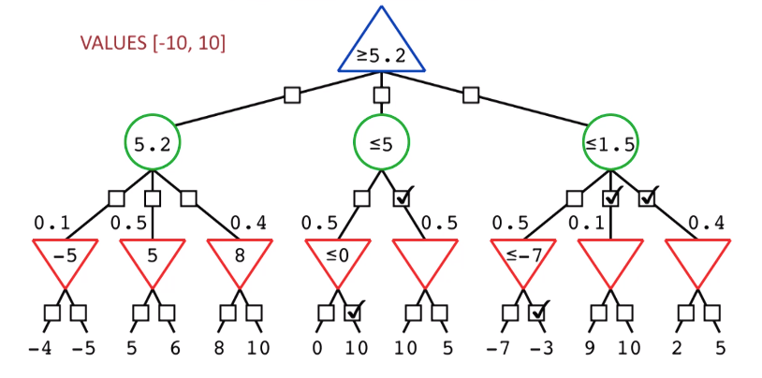
Impacto de la Elección en la Notación Big O (O): La elección de Minimax introduce una complejidad temporal exponencial (O(bd)), donde b es el factor de ramificación (promedio de 35 jugadas por posición) y d es la profundidad de búsqueda (plys). Este costo exponencial hace que el Minimax "puro" sea computacionalmente inviable para profundidades estratégicamente útiles. Esta limitación inherente justifica de manera no negociable la implementación de una optimización.
Resultado Previsualizado: Al implementar Minimax, la IA dejará de cometer errores tácticos evidentes y comenzará a planificar. El resultado será un oponente que ya no solo reacciona, sino que anticipa, cumpliendo el objetivo del nivel "intermedio".

2. Implementación de la Poda Alfa-Beta (α-β)
Justificación de la Acción: Como se estableció, la complejidad O(bd) del Minimax puro es una limitación severa. La Poda Alfa-Beta no es un algoritmo diferente, sino una optimización esencial de Minimax. Su implementación se justifica porque ataca directamente este problema de rendimiento. Funciona "podando" inteligentemente ramas del árbol de búsqueda que el algoritmo puede probar que son irrelevantes (porque ya se ha encontrado una jugada mejor en otra rama), evitando así analizar millones de posiciones innecesarias.
Impacto de la Elección en la Notación Big O (O): La Poda Alfa-Beta reduce la complejidad temporal, en el mejor de los casos, de O(bd) a O(bd/2) (o O(b​d)). En la práctica, esto significa que podemos duplicar la profundidad de búsqueda con el mismo costo computacional. Es la técnica que hace que el Minimax sea viable y potente en hardware moderno, permitiéndonos alcanzar profundidades de búsqueda (plys) que representan un desafío real.
Resultado Previsualizado: El resultado será una IA exponencialmente más rápida. Esta eficiencia ganada se traducirá en una IA más inteligente, ya que nos permitirá aumentar la profundidad de búsqueda (ej. de 4 a 6 u 8 plys) manteniendo un tiempo de respuesta aceptable para el jugador.

3. Implementación de un Selector de Dificultad (basado en Plys)
- Justificación de la Acción: La combinación de Minimax y Poda Alfa-Beta nos da una herramienta de control muy precisa: la profundidad de búsqueda (d). Se justifica la creación de un selector de dificultad como una característica de usabilidad clave que aprovecha la naturaleza escalable de nuestro algoritmo. Permite al usuario adaptar el desafío, mejorando la rejugabilidad.
- Resultado Previsualizado: El programa presentará al usuario un submenú para elegir la dificultad de la IA. Internamente, el sistema asignará un valor d (profundidad en plys) a cada opción (ej. Fácil = 2 plys, Medio = 4 plys, Difícil = 6 plys). El resultado será una experiencia de usuario completa y un producto final que demuestra un control refinado sobre la lógica de la IA implementada.

Marco Teórico
Para evolucionar la inteligencia artificial del proyecto de un nivel "básico" (algoritmo "Avaro" o "Greedy") a un nivel "intermedio", es necesario implementar algoritmos de búsqueda más sofisticados. El marco teórico de esta fase se centra en los conceptos fundamentales de la teoría de juegos y la optimización de algoritmos de búsqueda.
1. El Algoritmo Minimax
Minimax es el algoritmo fundamental para la toma de decisiones en juegos de dos personas, de suma cero y con información perfecta (como el ajedrez). Su nombre se deriva de su lógica central: un jugador (el Maximizador) intenta conseguir la puntuación más alta posible, mientras que el otro jugador (el Minimizador) intenta conseguir la puntuación más baja posible (desde la perspectiva de Max).
El algoritmo funciona explorando un Árbol de Juego (Game Tree), donde cada nodo representa una posición del tablero y cada arista un movimiento. Minimax es un algoritmo recursivo que realiza una búsqueda en profundidad (Depth-First Search) para evaluar las posiciones futuras.
Función de Evaluación Heurística: Dado que es computacionalmente imposible explorar el árbol de juego del ajedrez hasta el final (Jaque Mate), el algoritmo necesita detenerse a una profundidad predefinida. En ese punto (en las "hojas" del árbol de búsqueda), se utiliza una función de evaluación heurística (mejorada a partir de la usada en el algoritmo "Avaro") para asignar una puntuación numérica a esa posición.
Profundidad de Búsqueda (Ply): En la teoría de juegos, la profundidad de un árbol de búsqueda no se mide en "turnos", sino en "plys" (semimovimientos). Un "ply" es el movimiento de un solo jugador. Esta métrica es el estándar de la industria y la base sobre la cual se medirá la "dificultad" de nuestra IA.
2. El Problema de Complejidad: O(b’d)
El principal desafío del algoritmo Minimax puro es su complejidad temporal exponencial. Su eficiencia se describe con la Notación Big O como O(bd):
b (Branching Factor): Es el número promedio de movimientos legales en una posición (en ajedrez, b≈35).
d (Depth): Es la profundidad de la búsqueda (el número de plys).
Esto significa que por cada "ply" adicional que queremos analizar, el número de cálculos se multiplica por ≈35. Una búsqueda a 4 plys ya requiere analizar ≈1.5 millones de posiciones, pero una a 6 plys requeriría ≈1.8 mil millones. Esto hace que el Minimax puro sea computacionalmente inviable para crear un oponente fuerte y rápido.

3. La Optimización: Poda Alfa-Beta (α-β)
Para resolver el problema de complejidad de Minimax, se implementará su optimización canónica: la Poda Alfa-Beta. Este no es un algoritmo nuevo, sino una técnica que se añade a Minimax para hacerlo más "inteligente" en su búsqueda. Su función es "podar" o cortar ramas enteras del árbol de juego que sabe que no necesita analizar.
Funciona manteniendo dos valores durante la búsqueda:
Alfa (α): La mejor puntuación (la más alta) que el jugador Maximizador (nuestra IA) ha encontrado hasta ahora en la partida.
Beta (β): La mejor puntuación (la más baja) que el jugador Minimizador (el humano) ha encontrado hasta ahora en la partida.
La poda ocurre cuando el algoritmo encuentra una posición donde α≥β. En este momento, la IA sabe que el oponente ("Min") nunca permitiría llegar a esta rama del árbol (porque ya tiene una opción mejor, β), por lo que puede dejar de explorar esta rama por completo, ahorrando millones de cálculos.
En el mejor de los casos, la Poda Alfa-Beta reduce la complejidad de O(bd) a O(bd/2). Esta optimización exponencial es lo que hace factible que un motor de ajedrez alcance profundidades de búsqueda (6, 8 o más plys) en un tiempo de respuesta aceptable, permitiendo la creación de un oponente genuinamente desafiante

Análisis de Complejidad Aplicada
La implementación de la Poda Alfa-Beta nos permite controlar la dificultad de la IA ajustando la profundidad de búsqueda d. Basándonos en la complejidad optimizada (O(bd/2)) y un factor de ramificación b≈35, podemos estimar el número de posiciones (nodos) que la IA analizará en el mejor de los casos para cada nivel de dificultad:
Nivel "Fácil" (d=2 plys):
Cálculo: O(352/2)=O(351)
Nodos analizados: ≈35 posiciones.
Análisis: La IA solo mira su movimiento y el valor material resultante. Es apenas superior al algoritmo "Avaro" y su respuesta es instantánea.
Nivel "Medio" (d=4 plys):
Cálculo: O(354/2)=O(352)
Nodos analizados: ≈1,225 posiciones.
Análisis: La IA analiza un turno completo (IA → Humano → IA → Humano). Es capaz de ver trampas obvias de 2 jugadas y comienza a mostrar un juego posicional básico. El tiempo de respuesta sigue siendo casi instantáneo.
Nivel "Difícil" (d=6 plys):
Cálculo: O(356/2)=O(353)
Nodos analizados: ≈42,875 posiciones.
Análisis: La IA analiza dos turnos completos. A este nivel, puede planificar tácticas simples y evitar la mayoría de los errores a corto plazo. El tiempo de respuesta es muy rápido, pero ya no es instantáneo.
Nivel "Experto" (d=7 plys):
Cálculo: Para profundidades impares, la fórmula se ajusta a O(b(d+1)/2). Por lo tanto: O(35(7+1)/2)=O(354)
Nodos analizados: ≈1,500,625 posiciones.
Análisis: La IA analiza tres turnos completos y una respuesta más. Con más de un millón de posiciones analizadas, su juego se vuelve muy sólido, capaz de encontrar tácticas más profundas y evitar errores posicionales. El tiempo de respuesta ya es perceptible (varios segundos), lo que demuestra la complejidad de la tarea.
Razón de Cambio: Como demuestran los cálculos, la razón de cambio entre los niveles de dificultad es exponencial. Pasar de d=6 a d=7 no añade unas pocas operaciones, sino que multiplica el trabajo por un factor de ≈35 (de 42,875 a 1.5 millones de nodos). Esta es la naturaleza de la complejidad del ajedrez y la razón por la cual la Poda Alfa-Beta es indispensable.

Modelado con Diagramas UML

Para documentar visualmente la arquitectura del software y el flujo de sus procesos lógicos, se empleó el Lenguaje Unificado de Modelado (UML). Los siguientes diagramas han sido seleccionados para representar tanto la estructura estática del sistema (el "mapa" de clases) como el comportamiento dinámico de sus operaciones más importantes (los "flujos" de lógica).

1. Diagrama de Clases: La Arquitectura del Sistema
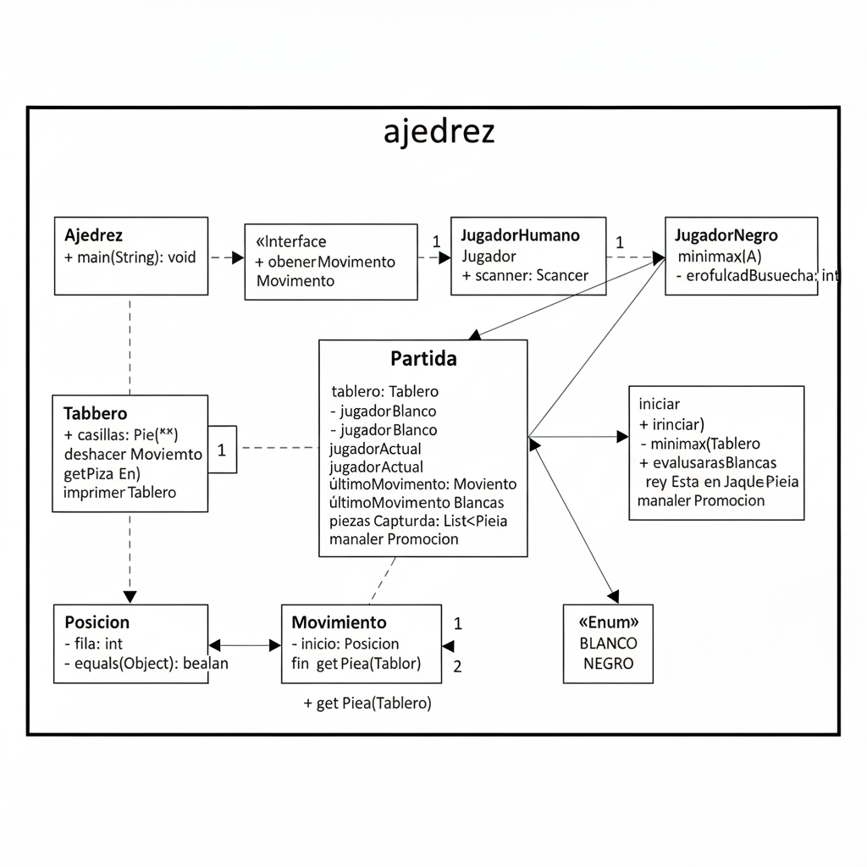

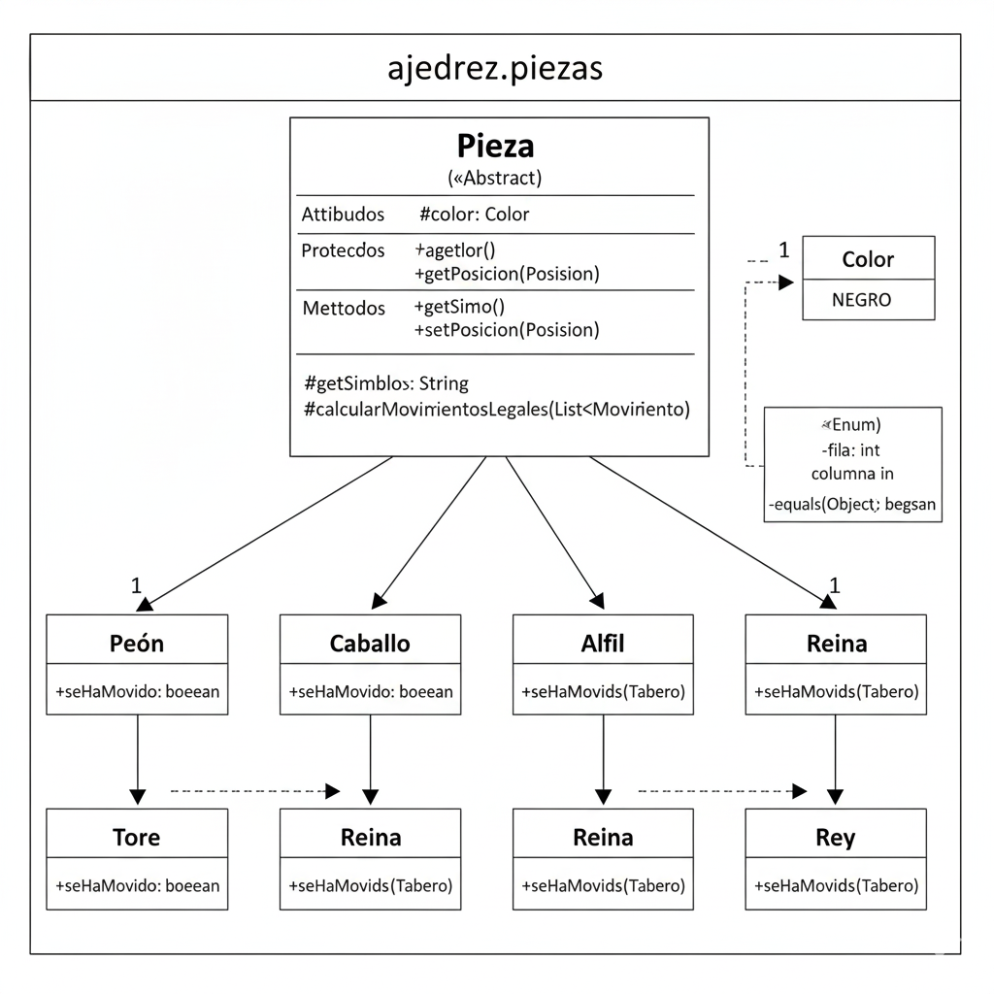

Descripción:
Este diagrama de clases es el blueprint arquitectónico de todo el motor de ajedrez. Representa la estructura estática del proyecto y valida visualmente la hipótesis de diseño de que una arquitectura robusta, basada en la Programación Orientada a Objetos, era fundamental.
Como se puede observar, el diseño se adhiere fielmente al AnteProyecto.pdf, centrándose en el desacoplamiento y la separación de responsabilidades:
- Jerarquía de Pieza: En el paquete ajedrez.piezas, se muestra la clase Pieza como una clase abstracta, de la cual heredan todas las piezas concretas (Peon, Torre, etc.). Esto demuestra el uso de la herencia y el polimorfismo, ya que cada pieza implementa su propio método calcularMovimientosLegales() .

- Contrato de Jugador: La interfaz Jugador define el contrato obtenerMovimiento(). Las clases JugadorHumano y JugadorIA implementan esta interfaz, permitiendo que la clase Partida las trate de manera idéntica sin conocer sus detalles internos.
- Orquestación Central: La clase Partida actúa como el "cerebro" central, manteniendo la relación de composición con el Tablero y de asociación con los dos Jugador.
- Dependencias Clave: El diagrama resalta las dependencias más importantes, como la relación entre JugadorIA y Tablero para la simulación de movimientos, y la dependencia de Partida sobre las Piezas para generar la lógica del juego (como generarMovimientosValidos() y reyEstaEnJaque()).
Este diagrama confirma que el sistema es modular, extensible y cumple con los principios de diseño de software sólido.

2. Diagrama de Secuencia: Flujo de Juego – Turno de Jugador Humano
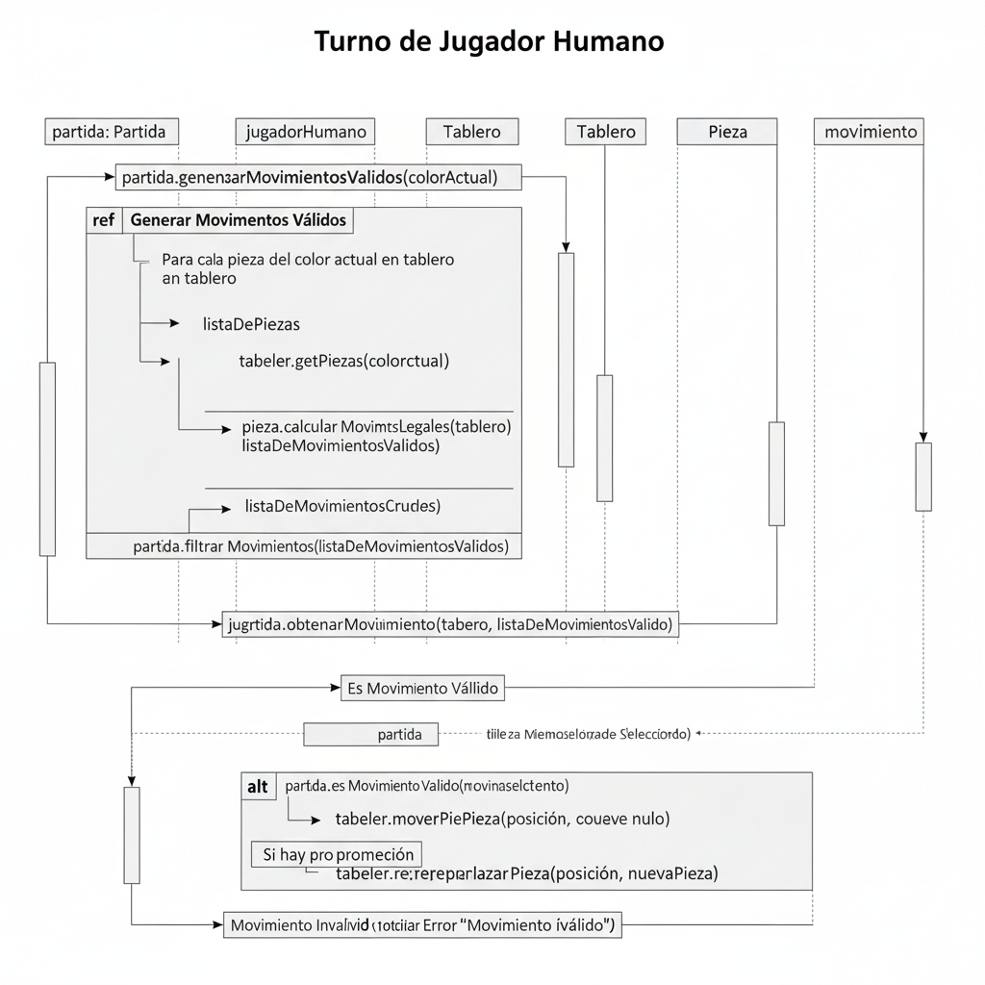
Descripción:
Este diagrama de secuencia ilustra el flujo dinámico de un solo turno de un jugador humano. Muestra cómo los objetos interactúan a lo largo del tiempo para ejecutar el "bucle de juego orquestado".
El flujo de control es el siguiente:
- La Partida (el orquestador) inicia el turno y llama a su propio método generarMovimientosValidos() para saber qué jugadas son legales.
- La Partida solicita un movimiento al objeto JugadorHumano activo.
- El JugadorHumano pausa la ejecución y espera una entrada de texto por la consola.
- Una vez recibida la entrada (ej. "e2e4"), el JugadorHumano la traduce y devuelve un objeto Movimiento a la Partida.
- La Partida realiza la validación crítica: comprueba si el Movimiento recibido existe en la lista de movimientos válidos generada en el paso 1.
- Si el movimiento es válido, la Partida le ordena al Tablero que actualice su estado llamando a moverPieza(mov).
- Finalmente, la Partida gestiona las reglas post-movimiento (como manejarPromocion()) y cambia el jugadorActual para el siguiente bucle.
Este diagrama es crucial para demostrar cómo el sistema impone las reglas del juego y gestiona el flujo de control entre el usuario y el motor lógico.

Asistente de programación

¡

3. Diagrama de Secuencia: Flujo de Decisión – Turno de la IA (Minimax)
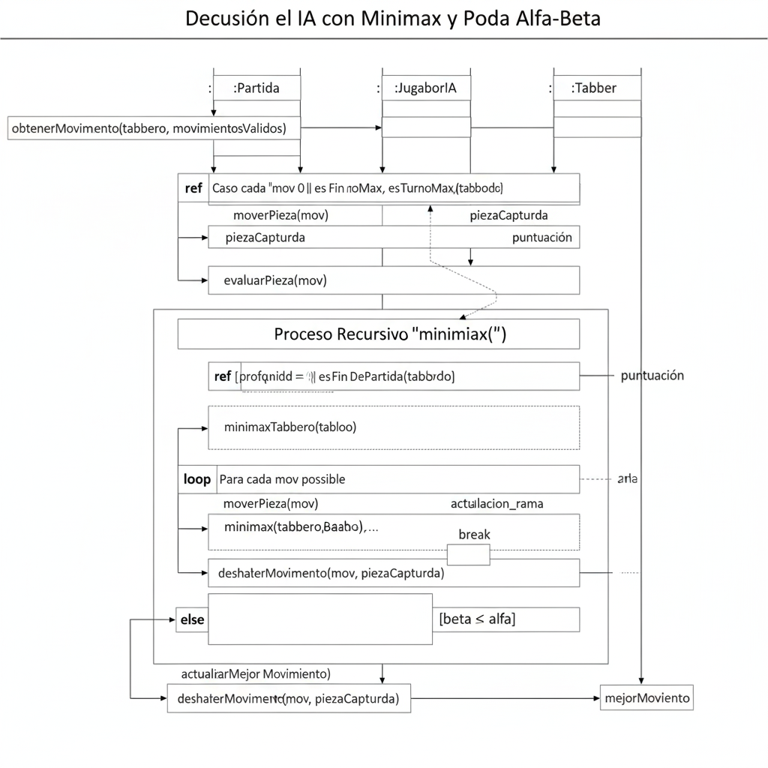

Descripción:
Este es el diagrama más complejo y documenta el "cerebro" del oponente computarizado, tal como se implementará en la tercera fase del proyecto. Muestra el flujo interno de la IA desde el momento en que se le pide un movimiento hasta que devuelve su decisión final, ilustrando el algoritmo recursivo Minimax con Poda Alfa-Beta.
El flujo es el siguiente:
- La Partida llama a jugadorIA.obtenerMovimiento(...).
- El JugadorIA (actuando como "Orquestador") inicia un bucle sobre todos los movimientos legales del primer nivel.
Para cada movimiento, simula la jugada (tablero.moverPieza()).
- Luego, invoca a su propia función recursiva minimax(profundidad-1, ...) para evaluar las consecuencias futuras de esa jugada.
- Bucle Recursivo: La función minimax() se llama a sí misma repetidamente, alternando entre el jugador "Max" y "Min" y pasando los valores de alfa y beta (la poda).
- Caso Base: Al llegar a la profundidad máxima, se llama a evaluarTablero() para obtener una puntuación numérica.
- Propagación: La puntuación "sube" por el árbol de llamadas, siendo filtrada por la lógica Min/Max y la poda.
- El JugadorIA ("Orquestador") recibe la puntuación final para ese movimiento, deshace la simulación (tablero.deshacerMovimiento()) y la compara con la mejor puntuación encontrada hasta ahora.
- Tras probar todas las ramas, el JugadorIA devuelve el Movimiento que resultó en la puntuación óptima.
Este diagrama visualiza cómo la IA "piensa", simulando miles de futuros posibles para tomar una decisión estratégica.

Algoritmos y/o Librerías Usados
El núcleo del proyecto reside en un conjunto de algoritmos diseñados a medida para gestionar la lógica del juego y la toma de decisiones de la IA.

1. Algoritmos del Motor de Reglas
Estos algoritmos son responsables de hacer cumplir las reglas del ajedrez.
Algoritmo de Generación de Movimientos (por Pieza): Implementado en el método calcularMovimientosLegales() de cada pieza. No se usa un solo algoritmo, sino dos patrones principales:
"Ray-casting" (Trazado de Rayos): Para las piezas que se deslizan (Reina, Torre, Alfil). Este algoritmo itera en direcciones fijas (ej. 8 para la Reina, 4 para la Torre) desde la posición de la pieza, añadiendo casillas como movimientos legales hasta que encuentra una pieza (amiga o enemiga) o el borde del tablero.
"Offset" (Desplazamiento): Para las piezas de "salto" (Rey, Caballo, Peón). Se utiliza una lista predefinida de desplazamientos de coordenadas (ej. 8 patrones en 'L' para el Caballo) para calcular instantáneamente todas las casillas de destino posibles.
Algoritmo de Validación de Movimientos ("Simulate and Revert"): Es el algoritmo más crítico del motor de reglas, implementado en Partida.generarMovimientosValidos(). Para determinar si un movimiento es legal (es decir, no deja al rey en jaque), el sistema:
Simula el movimiento en el tablero (tablero.moverPieza()).
Verifica el estado resultante (reyEstaEnJaque()).
Revierte el tablero a su estado original (tablero.deshacerMovimiento()). Este ciclo de "simular y revertir" es esencial para la lógica de Jaque Mate, Ahogado y para la validación del Enroque.

2. Algoritmos de Inteligencia Artificial
Estos algoritmos definen el comportamiento del JugadorIA.
Función de Evaluación Heurística: Implementada en JugadorIA.evaluarTablero(). Este algoritmo asigna un valor numérico (int) a una posición del tablero. Es una combinación de:
Conteo de Material: Asigna un valor intrínseco a cada pieza (ej., Peón=100, Caballo=320, Alfil=330, Torre=500, Reina=900, Rey=20000). La puntuación total es la suma del material de las Blancas menos la suma del material de las Negras.
Tablas de Puntuación Posicional (Piece-Square Tables): Se han implementado tablas [PIEZA]_SCORE para Peones, Caballos, Alfiles, Torres, Reinas y Reyes. Estas tablas asignan valores adicionales (positivos o negativos) a cada casilla del tablero, dependiendo de la pieza que la ocupa. Esto permite a la IA comprender conceptos estratégicos como:
Peones: Favorece el avance de los peones centrales y penaliza los peones en las filas iniciales, con una alta bonificación en la última fila para fomentar la promoción.
Caballos: Premia las posiciones centrales y activas, y penaliza las esquinas, donde el caballo tiene menos movilidad.
Alfiles: Bonifica los alfiles en diagonales largas y activas.
Torres: Valora las torres en columnas abiertas o semiabiertas, y las penaliza en las filas iniciales donde están bloqueadas. También hay una ligera bonificación en la séptima fila para atacar peones y el rey.
Reinas: Busca posiciones centrales donde su gran movilidad pueda ser maximizada.
Reyes: En la fase inicial y media del juego, penaliza al rey en el centro y promueve la seguridad en los flancos (especialmente después del enroque). En el final del juego, incentiva al rey a activarse y acercarse al centro para ayudar a la promoción de peones y ataques. La puntuación final del tablero es la suma del valor material y posicional de todas las piezas, ponderando las piezas blancas positivamente y las negras negativamente.
Algoritmo Minimax: Es el algoritmo central de la IA. Es un algoritmo recursivo de búsqueda en profundidad (Depth-First Search) que explora un árbol de juego. Su lógica implementa la teoría de juegos al asumir que la IA (jugador "Max") siempre intentará maximizar la puntuación, mientras que el oponente (jugador "Min") siempre intentará minimizarla.
Poda Alfa-Beta (α-β): Esta no es una librería, sino una optimización algorítmica esencial implementada sobre Minimax. Su función es "podar" (eliminar) ramas enteras del árbol de búsqueda que se sabe que no influirán en el resultado final, reduciendo la complejidad temporal de O(b^d) a O(b^(d/2)) en el mejor de los casos (donde 'b' es el factor de ramificación y 'd' es la profundidad). Esto permite a la IA alcanzar profundidades de búsqueda mucho mayores en el mismo tiempo, haciendo que Minimax sea práctico.

Librerías Usadas
El proyecto se basa principalmente en las librerías estándar de Java.
java.util.*: Utilizada para estructuras de datos como ArrayList y para la entrada del usuario (Scanner).
java.lang.Math: Para operaciones matemáticas.
java.util.concurrent.TimeUnit: Usada para la medición del tiempo de pensamiento de la IA.

Niveles de Dificultad de la IA (Profundidad - Plys)
La dificultad de la IA se controla directamente mediante la profundidad de búsqueda (plys) en el algoritmo Minimax con Poda Alfa-Beta. Un "ply" representa un movimiento de un jugador.
2 Plys (Fácil):
Cómo funciona: La IA mira un movimiento propio y un posible movimiento de respuesta del oponente. (IA -> Oponente)
Por qué estos valores: Representa un nivel de dificultad introductorio. La IA evitará blunders obvios de un solo movimiento (como perder una pieza sin compensación) y buscará capturas inmediatas. Sin embargo, no planificará a largo plazo y puede caer en trampas simples de dos movimientos. Es ideal para jugadores principiantes que buscan entender los conceptos básicos.
4 Plys (Intermedio):
Cómo funciona: La IA considera dos de sus propios movimientos y dos respuestas del oponente. (IA -> Oponente -> IA -> Oponente)
Por qué estos valores: Ofrece un desafío razonable para jugadores de nivel intermedio. La IA puede identificar patrones tácticos de 2-3 movimientos, como horquillas, enfiladas o amenazas de mate simples. Su juego posicional comienza a ser más coherente, ya que puede ver las consecuencias de sus movimientos a mediano plazo y usar las tablas posicionales de manera más efectiva.
6 Plys (Difícil):
Cómo funciona: La IA evalúa tres de sus movimientos y tres respuestas del oponente. (IA -> Oponente -> IA -> Oponente -> IA -> Oponente)
Por qué estos valores: Este nivel requiere una cantidad significativa de procesamiento, pero permite a la IA encontrar combinaciones tácticas más profundas y comprender mejor las complejidades posicionales. Puede anticipar defensas y preparar ataques más elaborados. Es un buen desafío para jugadores avanzados que desean poner a prueba sus habilidades tácticas y estratégicas.
7 Plys (Experto - Lento):
Cómo funciona: La IA analiza tres de sus movimientos y cuatro respuestas del oponente (o cuatro movimientos propios y tres respuestas, dependiendo de cómo se cuente exactamente el "ply" final en relación al turno). (IA -> Oponente -> IA -> Oponente -> IA -> Oponente -> IA)
Por qué estos valores: A 7 plys, la profundidad de búsqueda aumenta exponencialmente. Aunque la mejora en la fuerza de juego puede no ser tan drástica como de 2 a 4 plys, a esta profundidad la IA es capaz de detectar sacrificios sutiles, planificar estrategias a largo plazo con mayor confianza y explotar errores posicionales del oponente con mayor eficacia. Sin embargo, el tiempo de cálculo se vuelve considerablemente más largo, lo que lo hace adecuado para partidas menos orientadas a la velocidad o para jugadores que buscan el máximo desafío contra el motor.
Estos valores de profundidad (plys) se han elegido para ofrecer una progresión en la dificultad que sea notable para el usuario, equilibrando la fuerza de juego con el tiempo de respuesta aceptable del algoritmo. Con la Poda Alfa-Beta, estas profundidades se vuelven viables, aunque 6 y 7 plys ya pueden incurrir en tiempos de pensamiento perceptibles para el jugador.

c) Información Sustentable
- CVS (Git): Se utilizó Git para mantener un historial completo de todos los cambios del código, asegurando la organización y la trazabilidad del proyecto.
- BD (Base de Datos): No se implementó una base de datos, ya que el proyecto se centró en la lógica del juego en tiempo real y no requería la persistencia de datos históricos o de usuario.
- Grafos: Se comprendió que el concepto de grafos y árboles de búsqueda subyace a la operación del algoritmo Minimax, explicando cómo la IA explora y evalúa las posibles secuencias de movimientos en el juego.

d) Elaboración de Software Sustentable
- Sprints (Fases): El proyecto se dividió en fases o "sprints" claros. La Fase 1 se centró en el motor de reglas. La Fase 2 implementó la IA básica (Avara) y la lógica de juego completa (Jaque/Mate). La Fase 3 se dedicó a la implementación de la IA avanzada (Minimax).
- Análisis: Se realizó un Análisis inicial (basado en el anteproyecto) para definir la arquitectura POO. Posteriormente, se analizó la limitación de la IA "Avara" para justificar la necesidad de Minimax.
- Diseño: El Diseño se materializó primero en los diagramas UML (Clases y Secuencia) para la arquitectura. Para la IA, se diseñó el algoritmo Minimax con Poda Alfa-Beta usando pseudocódigo antes de su implementación.
- Implementación (Impl.): La Implementación consistió en traducir el diseño de clases y el pseudocódigo de la IA a código funcional en Java, validando la arquitectura y los algoritmos en un entorno de consola.

